Práctica Unidades 4 y 5
Formularios, Cookies y POO
CFGS Desarrollo de Aplicaciones Web – Entornos de Desarrollo
Antes de comenzar
Recuerda:
- Usa las PEP-8 y las anotaciones de tipo.
En esta práctica tienes que completar una aplicación web que no es más que una tienda sencilla de productos que se pueden añadir a un carrito de la compra.
Para el desarrollo de la práctica usarás las clases que creaste en el último Ninja Training (Product y ShoppingCart), así que mueve el fichero shopping_cart.py a este proyecto.
Te propongo una serie de hitos para que el desarrollo de la práctica sea progresivo. Pero antes déjame que te explic cómo se van a almacenar los datos en esta aplicación web.
La base de datos
En esta práctica se van a almacenar los productos en una base de datos en un fichero. La base de datos se gestiona por medio de tres funciones que tienes en el fichero database.py que te proporciono yo. Estas son las tres funciones:
get_product: que recibe un uuid y devuelve el producto si existe un producto con ese uuid o None si no existe ese producto.
get_products: que no recibe nada y devuelve la lista de los productos que hay en la base de datos.
insert: que recibe un objeto producto y lo almacena en la base de datos (lo guarda en el fichero).
No te tienes que preocupar más que de cambiar el import que ves en la línea 3 para hacerla coincidir con tu fichero shopping_cart.py.
Para el desarrollo de la práctica no vas a necesitar ninguna otra operación sobre la base de datos. Como ves no se pueden eliminar productos. Si quieres borrar la base de datos para empezar de 0, simplemente elmina el fichero src/database/data.json.
Hito 1: empezando y añadir productos
Crea la estructura del proyecto que ves a continuación donde el enrutador estará en src/server.py y se llamará app (la función de entrada a la aplicación).
A partir de aquí puedes crear todas las carpetas y/o ficheros que estimes oportuno.
Fíjate que aparecen los ficheros:
- shopping_cart.py que tienes que sacar del Ninja Training,
- database.py que te lo doy yo y tienes que poner en src/db, y
- server.py que tienes que crear en src.
Todo lo demás es libre:
├── src
│ ├── db
│ │ ├── database.py
│ │ ├── __init__.py
│ ├── __init__.py
│ ├── models
│ │ ├── __init__.py
│ │ └── shopping_cart.py
│ ├── server.py
A partir de aquí, en este hito tienes que crear estas rutas:
- / para mostrar una página de bienvenida
- /product/db/add desde donde se podrá insertar un producto mediante un formulario como el que ves a continuación:
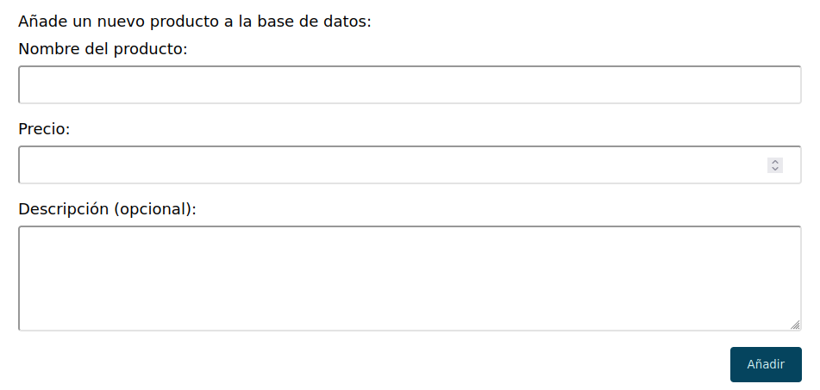
Para la gestión del formulario debes tener en cuenta estos puntos:
- El nombre del producto es obligatorio (recuerda “strippear” lo que llegue).
- El precio es obligatorio (recuerda “strippear” lo que llegue) y, además, el precio tiene que ser un número (entero o real). Te muestro el código que usaría yo para comprobar si el string que nos llega en el campo precio es o no un número para poder, más tarde, convertirlo a float: (no es un código que puedas copiar y pegar en tu práctica, está fuera de contexto, pero sí es una guía que puedes usar para verificar si un string contiene un número entero o real:
if form[“price”].replace(“,”, “.”).replace(“.”, “”).isnumeric():
price: float = float(form[“price”].replace(“,”, “.”))
- La descripción es opcional pero no olvides “strippear” lo que llegue.
Los errores que se puedan cometer tienen que aparecer debajo de los campos del formulario.
Cuando llegue el formario correctamente cumplimentado se insertará el producto en la base de datos, llamando a la función insert del módulo src/db/database.py.

Resultados de aprendizaje y criterios de evaluación
- RA8. Genera páginas Web dinámicas analizando y utilizando tecnologías del servidor Web que añadan código al lenguaje de marcas.
  - d) Se han utilizado estas tecnologías para generar páginas Web que incluyan interacción con el usuario en forma de advertencias y peticiones de confirmación.
  - e) Se han utilizado estas tecnologías, para generar páginas Web que incluyan verificación de formularios.
  - f) Se han utilizado estas tecnologías para generar páginas web que incluyan modificación dinámica de su contenido y su estructura.
  - g) Se han aplicado estas tecnologías en la programación de aplicaciones Web.
- RA5. Desarrolla aplicaciones Web identificando y aplicando mecanismos para separar el código de presentación de la lógica de negocio.
  - a) Se han identificado las ventajas de separar la lógica de negocio de los aspectos de presentación de la aplicación.
  - f) Se han escrito aplicaciones Web con mantenimiento de estado y separación de la lógica de negocio.
  - g) Se han aplicado los principios de la programación orientada a objetos.
  - h) Se ha probado y documentado el código.
Hito 2: cookies y carrito de la compra

Descripción general
Vamos a completar esta práctica añadiendo la lógica de un carrito de la compra en la que los usuarios puedan añadir productos a dicho carrito.
En estos casos necesitamos mantener datos entre conexiones y, te recuerdo una vez más, que HTTP es un protocolo sin estado. Solución: usar cookies.
Es decir, en esta práctica tienes que mantener los productos que hay en el carrito de la compra en las cookies.
Debes idear la manera de guardar los productos en las cookies. Yo te animaría a que crearas tantas cookies como productos hay en el carrito, pero lo puedes hacer como quieras.
Nota importante: para simplificar, es suficiente con que se puedan meter varios productos, olvídate de poder insertar varios elementos del mismo producto.

El menú y los nuevos paths
El sitio web tiene que mostrar un menú como el siguiente:
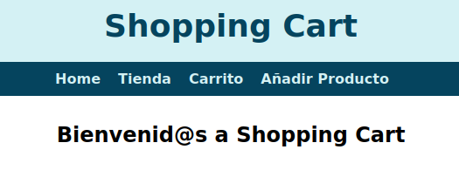
Donde:
- Home es la página principal completada en el hito anterior
- Añadir Producto es la página con el formulario completado en el hito anterior
- Tienda es una nueva página cuyo path será /shop y te llevará a la lista de los productos con un enlace que añadirá el producto al carrito de la compra. Algo así:
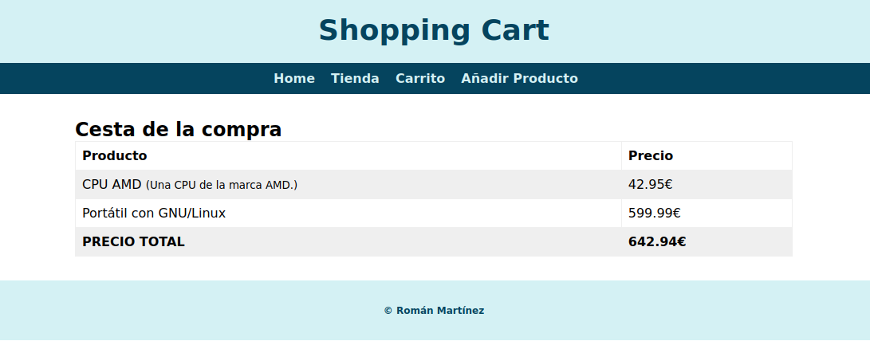
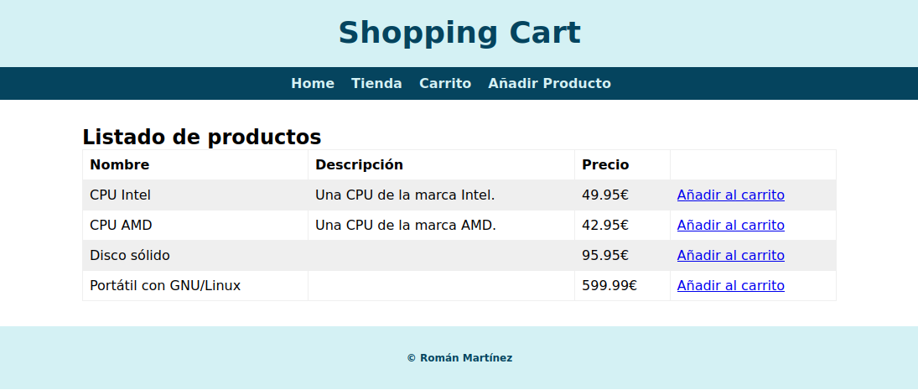
- Carrito es una nueva página cuyo path será /shoppingcart/show y mostrará el carrito de la compra (que podría estar vacío) con los precios y el precio total, como ves en este ejemplo:
Por último, puedes crear todas las rutas que consideres oportuno o necesites para completar la práctica. De hecho vas a necesitar una para añadir un producto al carrito, cuando se haga clic en el enlace “Añadir al carrito”.
Te recuerdo que añadir un produto al carrito es, en realidad, crear una cookie nueva con ese producto.

Resultados de aprendizaje y criterios de evaluación
- RA8. Genera páginas Web dinámicas analizando y utilizando tecnologías del servidor Web que añadan código al lenguaje de marcas.
  - d) Se han utilizado estas tecnologías para generar páginas Web que incluyan interacción con el usuario en forma de advertencias y peticiones de confirmación.
  - e) Se han utilizado estas tecnologías, para generar páginas Web que incluyan verificación de formularios.
  - f) Se han utilizado estas tecnologías para generar páginas web que incluyan modificación dinámica de su contenido y su estructura.
  - g) Se han aplicado estas tecnologías en la programación de aplicaciones Web.
- RA4. Desarrolla aplicaciones Web embebidas en lenguajes de marcas analizando e incorporando funcionalidades según especificaciones.
  - a) Se han identificado los mecanismos disponibles para el mantenimiento de la información que concierne a un cliente web concreto y se han señalado sus ventajas.
  - c) Se han utilizado “cookies” para almacenar información en el cliente Web y para recuperar su contenido.
- RA5. Desarrolla aplicaciones Web identificando y aplicando mecanismos para separar el código de presentación de la lógica de negocio.
  - a) Se han identificado las ventajas de separar la lógica de negocio de los aspectos de presentación de la aplicación.
  - f) Se han escrito aplicaciones Web con mantenimiento de estado y separación de la lógica de negocio.
  - g) Se han aplicado los principios de la programación orientada a objetos.
  - h) Se ha probado y documentado el código.

